Задание для группы 23/24:

По Биологии
Так же в рабочей тетради оформляем практическую работу, как обычно оформляем: название работы, цель работы, ход работы, отвечаем на вопросы и делаем вывод по работе.
Лабораторная работа.
Составление схем передачи веществ и энергии (цепей питания) (с применением ИКТ).
Цели работы: Продолжить формирование знаний о цепях и сетях питания, правил экологической пирамиды, научить составлять схемы передачи веществ и энергии.
Оборудование и реактивы: учебники различных авторов, тетрадь, ручка и ИКТ
ХОД РАБОТЫ:
1. Составьте 2-3 возможные пищевые цепи в предложенной экосистеме Постройте пищевую сеть для этой экосистемы. Назовите организмы, которые должны быть на пропущенном месте следующих пищевых цепей. Запишите эти цепи (нектар, муха, синица).
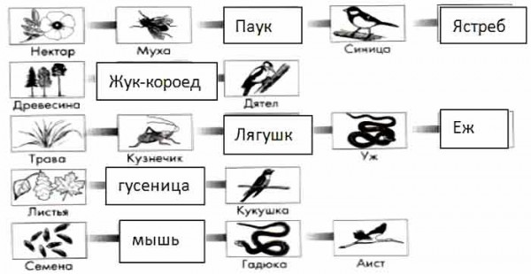
2. Из предложенного списка живых организмов составить трофическую сеть: трава, ягодный кустарник, муха, синица, лягушка, уж, заяц, волк, бактерии гниения, комар, кузнечик. Укажите количество энергии, которое переходит с одного уровня на другой.
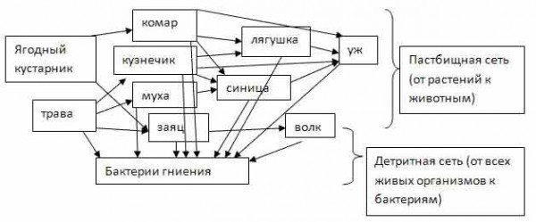
Сделайте вывод по работе.

По Экологии
Продолжаем изучать раздел Среда обитания человека и экологическая безопасность и переходим к теме: «Городская среда. Городская квартира и требования к её экологической безопасности».
Вам нужно записать в рабочую тетрадь в виде конспекта тему. Даю ссылки, но можно и свои источники использовать.
http://less.ikpp37.ru/mod/lesson/view.php?id=171
https://multiurok.ru/index.php/files/lektsiia-8-gorodskaia-sreda.html

